Юлдашбеков Акмал,
№100 жалпы орта мектеп
Табиғатта су. Судың қасиеттері. Қолданылуы
Сабақ мақсаты: |  | Оқушылар судың сапалық, сандық құрамын анықтау әдістерімен қасиеттері, қолданылуы және табиғаттағы су туралы біліп алады.
Күтілетін нәтиже: |  | Оқушылар судың табиғатта және адам өмірінде маңызды рөл атқаратындығын, оның қасиеттерін теория негізінен түсіндіреді.
Пәнаралық байланыс: |  | Тарих, биология, география, экология, физика.
Жоспар
Сабақтың кезеңдері | Сабақтағы жоспарланған іс-әрекет |  | Ресурстар
Сабақтың басталуы  2 мин  5 мин | Амандасу. Сабақты “ Химия адам өміріне жан-жақты араласып, жылдан-жылға маңызы арта түсетіндіктен оны оқып- үйрену әр шәкіртке болашақта өз пайдасын тигізетіні анық.” деген пікірлермен бастау. Иә,оқушылар химия – заттарды және олардың бір-біріне айналу заңдылықтарын зерттейтін жаратылыстану ғылымы. Әр сабақ сайын сіздер табиғат құбылыстарының бір құпиясын ашып отырасыздар. Ендеше оқушылар жаңа құпияны ашуға асықпай тұрып, сіздермен алдыңғы сабақта танысқан тақырыбымызды пысықтап өтейік. Өткен сабақта қандай құпиямен бөліскен едік. “Сутек” тақырыбын ауызекі сұрақтармен пысықтап өту.  -Сутектің периоттық кестедегі орны қандай  -Сутек Менделев жасаған патриоттық кестеде бірінші тұрады. Химиялық таңбасы Н, ол аш деп оқылады. Салыстырмалы атом массасы – 1,008.  -Сутек қандай алынады?  -2Н2О →2Н2↑+О2↑  -Сутектің физикалық қасиеттері қандай?  -Қалыпты жағдайда сутек-түссіз, иіссіз газ. Суда нашар ериді. 100 көлем суда 2 көлем газ ериді. -253$℃$ температурада сұйылады.  -Сутектің химиялық қасиеттері қандай?  -2Н2 + О2 = 2Н2О + 572кДж  -Сутектің қолданылуы.  -Сутектің қолданылуы оның жанғанда көп жылу беретіндігіне негізделген. Әсіресе, экологиялық таза отын ретінде сутектің болашағы зор.  Қалыптастырушы бағалау жүргізіліп отырылады.  Ал енді оқушылар алдыңғы сабағымызда мен сендерге сутек газымен оттектің айырмашылығын шарлар үрлеу арқылы тәжірибеде көрсетіп беремін деп уәде берген болатынмын. Екі оқушы шығып бір оқушы балонның көмегімен, екінші оқушы ауызбен шар үрлейді. Нәтижесі талқыланады. Қалыптастырушы бағалау жүргізіледі. Өткен сабақты пысықтау кезінде мұғалім оқушылардың орындықтарына Н2, О2, Н2О деген жазулар жапсырып қояды. Сол таңбалар арқылы “сутек”, “оттек”, “жұмбақ” топтары болып топтарға бірігеді. |  | А-4 парағы, маркер, стикер,  - 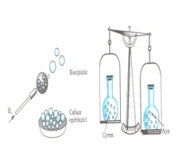  Сутек толтырылған балон, шарлар  Химиялық таңбалар жазылған парақшалар
Сабақтың негізгі бөлімі  5 мин  10 мин  5 мин  2 мин | I.Миға шабуыл.    Табиғаттың әсем жерлері бейнеленген видеоролик көрсетіледі. Жаңа сабақты ашу үшін “ой қозғау” сұрақтары қойылады.  -Экраннан не көрдіңдер?  -Табиғаттың соншама көрікті, әсем болуына не ықпал етті деп ойлайсыздар?  Оқушылардың жауаптары тыңдалады, жаңа сабақтың тақырыбы “су” (Н2О)екендігі анықталады. Демек оқушылар табиғаттын көркемде әсем болуының ең басты себепкері су екен. Мұғалім тарапынан су туралы қысқаша мәлімет беріледі. Арықарай оқушыларға тапсырмалар мен бағыттар беру арқылы жаңа сабақ меңгеріледі.  1-топ: Судың құрамы. Тазалау жолдары.  -Судың химиялық формуласы Н2О. Құрылымдық формуласы Н-О-Н. Салыстырмалы малекулалық массасы М_{r}(Н₂О)=18  2-топ: Физикалық қасиеттері. Судың алынуы.  -Таза су – түссіз, иіссіз, дәмі жоқ сұйықтық.табиғатта су үш түрлі агрегаттық күйде кездеседі: қатты, сұйық және газ.  3-топ: Химиялық қасиеттері.  -Су көптеген жай және күрделі заттармен реакцияға түседі. 2Na+2H₂O=2NaOH+H₂↑  Zn+H₂O=ZnO+H₂↑  C+2H₂O=CO₂+2H₂  Оқушылар алдымен топта дайындалады, кейін басқа топтарға түсіндіріп береді.  Фармативті бағалау жүргізіледі. |  | Видеоролик  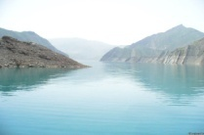  стикер  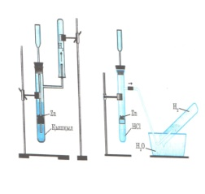    А-4 парақ
Сабақтың соңы  5 мин  3 мин | 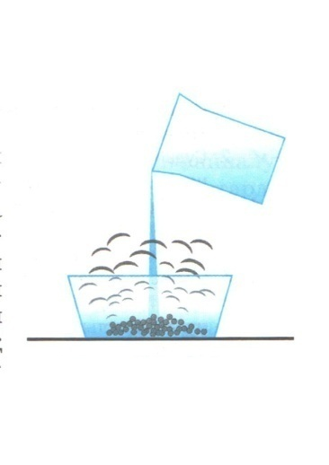  VIII. Жаңа сабақты пысықтау мақсатында топтарға тапсырмалар беріледі. Әр топ бірігіп басқа топтарға 2 сұрақтан дайындайды, ауызекі сұрақ-жауап жүргізіледі. Қорытындылау мақсатында мұғалімнің көмегімен лабороториялық жұмыс жүргізіледі, оқушылар судың пайдасын тәжірибеде көру арқылы білімдерін пысықтайды. Қалыптастырушы бағалауды көбірек қолданып отыру.  Сабақ соңында оқушылар сабақ барысында жинаған су мөлшеріне қарай бағаланады.  Бағалау парағы  № критерий дескриптор балл  1 Үйге тапсырма Сутек туралы сұрақтарға жауап береді. 1  Сутек алу реакцияларын жазады. 1  2 Мағынаны тану Судың құрамы туралы біледі 1  Химиялық, физикалық қасиеттерін анықтайды. 1  Судың пайдаларын жазады. 1  3 Зертханалық жұмыс Жасалған жұмысқа ауызекі түсінік береді. 1  Жалпы ұпай 6  Үйге тапсырма беру: Су қатысатын ажыралу, бірігу, орын алу реакцияларына мысалдар жазып келеді.  Кері байланыс: сабақ туралы пікірлерін стикерлерге жазып, бағалау мензуркаларына жапсырып қалдырады. |  | Зертхана жабдықтары  А-4 қоғоз  Су толтырылған стакан  Бағалау парақшасы  Стикерлар

